|  |
| --- |
| Tellija  Sunly solar 2 OÜ  Dokumendi tüüp  Seletuskiri  Kuupäev  10.06.2024  Töö nr.  2024_0021 |
| Kullerkupu kinnistu mahasõidu ja juurdepääsutee põhiprojekt  **Metsakivi-Kolkja tee nr 22243 kilomeeter 6.14** |

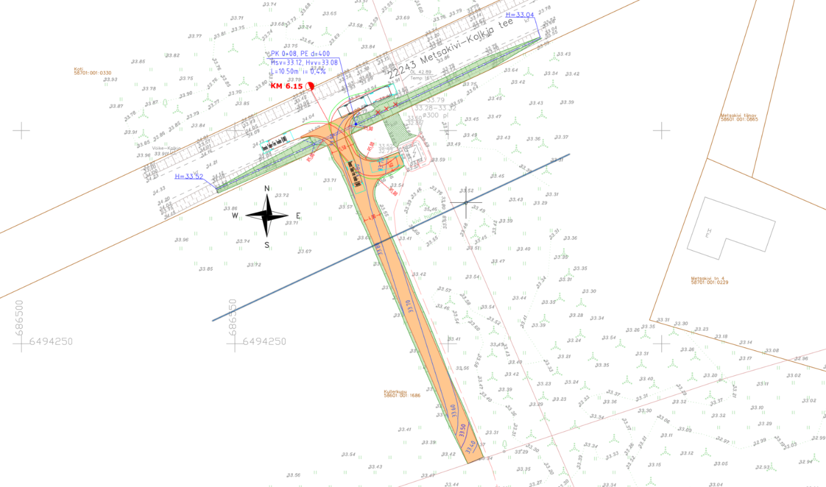

|  |  |
| --- | --- |
|  |  |
| Versioon | 01 |
| Printimise kuupäev | 10.06.2024 |
| Projektijuht: | Marko Toode |
| Koostanud: | Marko Toode |

|  |  |
| --- | --- |
|  |  |

|  |
| --- |
|  |

|  |
| --- |
| SISUKORD |

1. üldosa 4

1.1. Objekti asukoht 4

1.2. Uuringud 4

1.3. Tehnovõrgud 5

1.4. Normid, standardid ja käskkirjad 5

2. projektlahendus 6

2.1. Plaanilahendus 6

2.1.1. Üldine 6

2.1.2. Asendiplaan 6

2.1.3. Ristprofiil 6

2.1.4. Pikiprofiil 6

2.1.5. Muldkeha 6

2.1.6. Nõlvus 7

2.1.7. Veeviimarid 7

2.1.8. Katendikonstruktsioon 7

2.2. Nähtavus 7

2.3. Liikluskorraldus 8

2.3.1. Tähispostid 8

3. Ehitustööde teostamine 9

3.1. Üldine 9

3.2. Tööde teostamine 9

3.2.1. Ettevalmistustööd 9

3.3. Mullatööd 9

3.4. Katendi ehitus 10

4. HOOLDUSJUHENDID 12

4.1. Hooldamisjuhend 12

5. Keskkonnakaitse aspektid 13

# üldosa

## Objekti asukoht

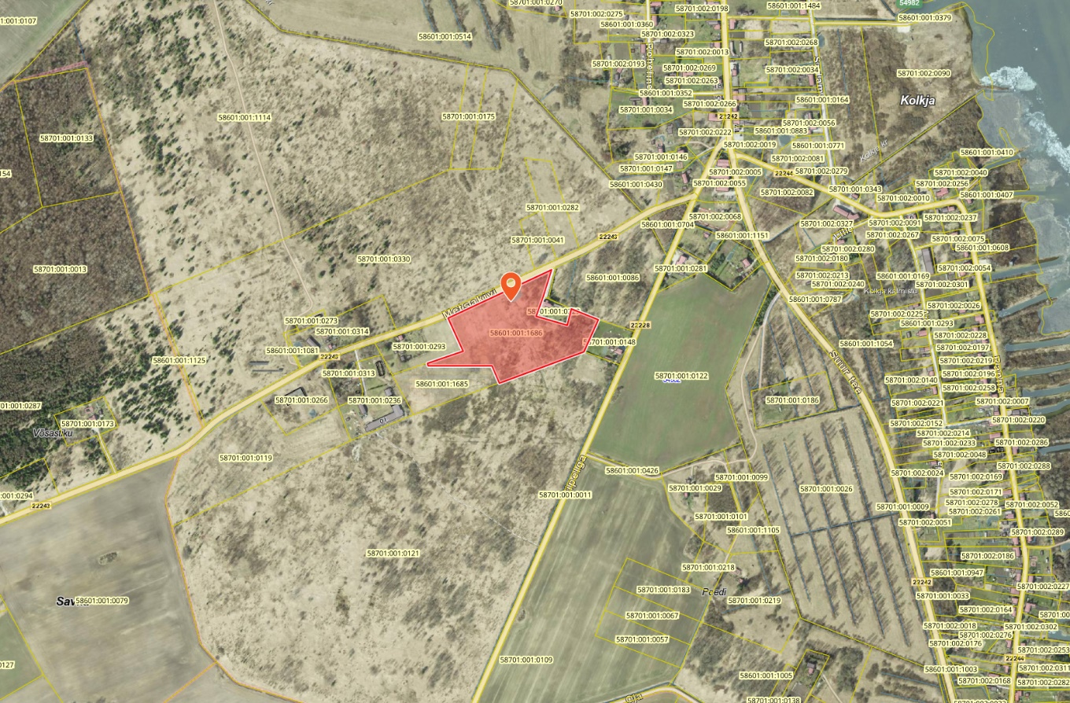

Kullerkupu kinnistu (58601:001:1686) asub Tartu maakonnas, Peipsiääre vallas, Kolkja alevikus Metsakivi – Kolkja tee 22243 kilomeetril 6,14.

**Projekteermise aluseks on võetud:**

* Kohaliku omavalitusese projekteerimistingimuste eelnõu kooskõlastamisel väljastatud Transpordiameti 12.02.2024 kirjaga nr 7.1-2/24/1400-2 määratud ristumiskoha ehitamise nõuded (aluseks EhS § 99 lg 3)

**Metsakivi – Kolkja tee nr 22243**

* Liiklussagedus –89 a/ööp (SAPA 99%)
* Katte laius 7,0m
* Kiiruspiirang – 50 km/h
* Kate – kruusatee

## Uuringud

**Topo-geodeetilised uuringud**

Projekteeritavale alale on lähtuvalt majandus-ja taristuministri 14.04.2016 määrusele nr 34 Topo-geodeetilisele uuringule ja teostusmõõdistusele esitatavad nõuded“ koostatud topo-geodeetiline aluskaart.

Maa-ala on mõõdistatud riigi koordinaatide süsteemis L-EST’97 ja kõrgused on antud EH2000 kõrguste süsteemis.

Mõõdistustöid teostati 2024 aasta juuni kuus OÜ WeW poolt töö numbriga GEO-105-24

**Geoloogilised uuringud**

Ehitusgeoloogilised uuringud ei ole tehtud.

**Liiklusuuringud**

Liiklusuuringuid ei ole tehtud

## Tehnovõrgud

Tehnovõrgud mahasõiduga ristumisel puuduvad.

## Normid, standardid ja käskkirjad

**Uuringute** teostamisel on lähtutud:

* Topo-geodeetilisele uuringule ja teostusmõõdistamisele esitatavad nõuded (RT I, 22.04.2016, 3).
* Täiendavad juhendid:
  + https://transpordiamet.ee/riigiteede-juhendid

**Tee, liikluse ja katendi** projekteerimisel on lähtutud:

* Ehitusseadustik (30.06.2023);
* Tee projekteerimise normid (22.11.2023)
* Tee ehitusprojektile esitatavad nõuded (23.11.2020).
* Muldkeha ja dreenkihi projekteerimise, ehitamise ja remondi juhis 2016;
* Tee ehitamise kvaliteedi nõuded 23.11.2020, koos lisadega;
* Killustikust katendikihtide ehitamise juhis MA 2016-012;
* Teetööde tehniliste kirjelduste süsteem;
* Katendite näidislahendused väikese liiklussagedusega teedele (Transpordiamet)
* Transpordiameti juhend „Ristmike vahekauguse ja nähtavusala“

Ehitamisel lähtuda täiendavalt kehtivatest asjakohastest normdokumentidest ning hankedokumentidega kohustuslikuks muudetud juhenditest ja juhistest.

# projektlahendus

## Plaanilahendus

### Üldine

Vastavalt Tellija soovile ning projekteerimistingimuste eelnõus väljastatud nõuetele on käesoleva projektiga ette nähtud uue mahasõidu ja juurdepääsutee rajamine Sunly Solar 2 OÜ poolt arendatavale 440 kW päikesepargile Kullerkupu kinnistul (58601:001:1686). Mahasõit asub Metsakivi – Kolkja tee nr 22243 kilomeetril 6.14. Kullerkupu mahasõit on projekteeritud päikeseparki ja alajaama teenindavale transpordile, mille kohaselt võib eeldada, et mahasõitu kasutab maksimaalselt kuni 10 autot ööpäevas

Projektlahendusega on ette nähtud olemasoleva isetekkelise alajaama juurde viiva mahasõidu ja truubi likvideerimine ja rekultiveerimine.

### Asendiplaan

Projekteeritud mahasõit vastab I tüüpi mahasõidu nõuetele, mille kohaselt on esimesel 8,0m pikkusel lõigul projekteeritud 5,5 m laiune siirdekatendiga mahasõit koos 5,0m pöörderaadiustega. Edasi jätkub 4,0m laiune ja 86m pikkune kuusatee päikesepargi piirdeaia ja väravani. Pöördekoridorid on kontrollitud 8.0m pikkuse šabloonautoga ja esitatud asnediplaanijoonisel AS-4-02_Plaan

### Ristprofiil

Ristprofiil on esitatud joonisel AR-6-01_Ristprofiil. Projekteeritud mahasõit on 5,5m laiune koos. Mahasõidu põikkalle ühtib riigitee poolsel otsal riigitee pikikaldega ning läheb sujuvalt üle 3,5% põikkaldeks. 4,0m laiuse juurdepääsutee osa on kogu pikkuses 3,5% põikkaldega.

### Pikiprofiil

Pikiprofiil on esitatud projekti joonisel AR-6-02_Pikiprofiil. Pikiprofiili projekteerimisel on lähtutud maapinna reljeefis ja olemasoleva kõrvalmaantee kõrgusest. Kuna riigiteeäärse kraavi toimivuse säilimiseks tuleb vastavalt normidele mahasõidu alla näha ette vähemalt d=400m läbimõõduga truup ning riigitee muldkeha ning kraav on suheliselt madalad ja ümbritsev maapind tasane, ei ole võimalik Transpordiameti poolt etten ähtud 2,5% pikikallet esimesel 8,0m ette näha. Vältimaks võimaliku sademevee, mis ei jõua katendisse imbuda, valgumist riigiteele on esimesel 5,0m ette nähtud 1,0% langus sõiduteest eemale koos 1,5% põikkaldega ida suunas juhtimaks sademevett sõiduteest eemale haljasalale ja riigitee pikikraavi.

### Muldkeha

Ehitatava mahasõidu ja juurdepääsutee muldes tuleb kasutada karjäärist toodud mõõdukalt ühtlasterist keskliiva, mille minimaalne filtratsioonimoodul standardse *Proctor teim*iga saavutatava maksimaalse tihenduse juures on vähemalt 0,5 m/ööp ja elastsusmoodul vähemalt 105 MPa. Lubatud on kasutada ka teisi ja paremate omadustega täitematerjale.

Juurdeveetav materjal tuleb paigaldada ning tihendada mitte üle 0,3 m paksuste kihtidena, tagades seejuures normikohase niiskusrežiimi (kuiva ilma korral täiendavalt niisutades).

Muldkeha ehitustööd tuleb teostada vastavalt teetööde tehnilises kirjelduses ptk 3 toodule ning kooskõlas Muldkeha ja dreenkihi projekteerimise, ehitamise ja remondi juhisega, mis on kinnitatud Maanteeameti peadirektori poolt 05.01.2016 käskkirjaga nr 0001. Juhul kui projekteerimise ja ehituse vahelisel perioodil leiavad nimetatud dokumentides aset muutused või need asendatakse uute asjakohaste dokumentidega, tuleb lähtuda sel hetkel kehtivatest dokumentidest.

Olemasoleva muldkeha laiendamisel mahasõidu ehitamiseks tuleb järgida Muldkeha projekteerimise, ehitamise ja remondi juhises (2014-3) pt 8.7 toodud tingimusi. Katendikihid tuleb ehitada vähemalt 0,3m laiuse astmega.

### Nõlvus

Juurdepääsutee ja mahasõidu muldkeha nõlvus on kogu tee pikkuses projekteeritud kaldele 1:2.

Peale mullatööde lõppemist tuleb ehitatud mulde välisnõlvad planeerida ning tihendada. Projektis on arvestatud, et nõlvad plus 2,0m nõlva välisservast tuleb katta 5-7cm paksuse kasvumulla kihiga ning külvata muruseeme 10-20 g/m2 (muruklass III).

### Veeviimarid

**Kraavid**

Tagamaks riigitee pikikraavi toimivust on mahasõidu alla ette nähtud truup. Madala kraavi tõttu on täiendavalt ette nähtud olemasoleva kraavi pikiprofiili korrigeerimine/puhastamine maksimaalselt 25cm sügavuselt asendiplaanil näidatud mahus. Puhastatud kraavi pikikalle on 0,2% mis on ka täna olemasoleva kraavi keskmine pikikalle sellel lõigul. Kraavi põhjalaiuseks on projekteeritud 0,4m ja nõlvus on 1:2.

**Truup**

Kavandatud SN8 Di=400mm truubi asukoht ja parameetrid on toodud asendiplaani ja pikiprofiili joonisel. Truubi ehitamisel tuleb lähtuda Maanteeameti Lõuna regiooni tüüpjoonistest, mis on esitatud projekti joonisel AR-6-03_Truup. Truubi sisse- ja väljavool tuleb kindlustada vastavalt tüüpjoonisele.

### Katendikonstruktsioon

Katendikihtide projekteerimisel on lähtutud juhendust „Asfaldist katendikihtide ehitamise juhis“ ja Maanteeameti juhendmaterjalist „tüüpkatendid väikese liiklusagedusega teedele“. Arvtuste aluseks on geoloogia puudumise tõttu eeldatud 2. niiskuspaikkonda ja C pinnasegruppi, koormussagedusega kuni 12 normtelge ööpäevas

Mahasõidu ja juurdepääsutee katend on projekteeritud kruuskattega

* Kruuskate, segu nr 6 12 cm
* Kruusalus (TM_150) 20 cm
* Täitematerjal tm_105 Kf>0,5 m/ööp, E>105MPa min 30cm

Kruuskatte täitematerjali terastikuline koostis peab vastama Tee ehitamise kvaliteedi nõuded Lisa 10 positsiooni 5 või positsiooni 6 nõuetele ja KKEJ Tabel 2, veerg 5 (AKÖL 20 <500 a/ööp) nõuetele. Kruuskatte täitematerjal peab sisaldama materjali, mille tera läbimõõt on alla 0,063 mm läbimõõduga materjali hulgas läbimõõduga alla 0,002 mm vähemalt 7%. Katendid on koostatud sõelutud ja purustatud kruusadele, mille purustatud terade osakaal on vähemalt 50%. Kulumiskihis ei tohi terasuurus ületada 32 mm

Kruusaluse terastikuline koostis peab vastama Tee ehitamise kvaliteedi nõuded Lisa 10 toodud Pos. 3 või 4 sidumata segude terastikulisele koostisele ja KKEJ Tabel 2, veerg 5 (AKÖL 20 <500 a/ööp) nõuetele.

## Nähtavus

Nähtavusala koos teekaitsevööndiga on näidatud asukohaplaani joonisel nr AS-4-02_Plaan ja AS-4-01_Asendiskeem koos mõõtmetega. Nähtavusala määramisel on lähtutud Tee projekteerimise normide Lisa 1 Tabel 18 , mille kohaselt tuleb nähtavus tagada juhul, kui liituva tee liiklussagedus on alla 100 sõiduki ööpäevas 80m (LN1) pikkuselt mõlemas suunas peatumiskohaga (lisa 2 joonis 8) 3,0m sõidurajast (LN2). Nähtavuskolmnurgas ei tohi paikenda nähtavust piiravaid takistusi. Nende olemasolul tuleb need likvideerida.

# Ehitustööde teostamine

## Üldine

Töövõtja peab tööde tegemisel juhinduma projektlahendusest ja teetööde tehniliste kirjelduste 2019 aasta versioonist.

Kõik tööd peab töövõtja teostama vastavuses heade ehitustavadega ning tegema seda viisil, mis ei kahjusta ümbritsevat sotsiaal- ja looduskeskkonda.

Kasutada võib ainult materjale ja tooteid, mille vastavus on tõestatud Teetööde tehnilistes kirjeldustes kirjeldatud protseduuridega.

Katsemeetodid ja katsetamise tihedus on määratud Teetööde tehnilistes kirjeldustes.

Ehitustehnoloogia ja kvaliteet peab vastama Teetööde tehnilistele kirjeldustele ja asjakohastele normidele ning juhenditele, mis on jõus ehitusperioodil.

Töövõtja peab iga üksiku Teetööde tehniliste kirjelduste spetsifikatsiooni kohase töö teostamisel arvestama kõikide tööoperatsioonide ja kulutustega, mis on kirjeldatud vastavas spetsifikatsioonis.

Ehitustööde ajal tuleb tagada jalakäijate ja liiklusvahendite pidev juurdepääs teeäärsetele maavaldustele. Töövõtja peab arvestama kulutustega ajutiste ümbersõiduteede ehituseks, korrashoiuks ja nende liikluskorraldusvahenditega tähistamiseks.

Ehitustööd peavad olema teostatavad kõrvalmaantee täieliku sulgemiseta.

Ajutise liikluskorralduse projekti koostab ja korraldab töövõtja vastavalt ehituses kasutatavale tehnikale ja etappidele. Ajutine liikluskorraldus peab olema kooskõlastatud Transpordiametiga.

## Tööde teostamine

### Ettevalmistustööd

Väljamärkimistööd

Rajada ajutisi reepereid ja koordineerituid punkte, mis võimaldaks kogu ehitustööde käigus teha väljamärkimistöid ja kontrollmõõtmisi.

Tee maa-ala puhastamine

Mõiste "Teemaa-ala puhastamine" tähendab postide, mastide, kivide, rahnude ja muu sobimatu materjali (ehituspraht, olmepraht jne.)eemaldamist, tee maa-alale lõpetatud, viimistletud ja esteetilise väljanägemise andmist. Puhastamistöid tuleb teha Projektiga kindlaks määratud maaala ulatuses või selle ala ulatuses, mille määrab insener.

## Mullatööd

Mullatööde teostajal peab olema pidev ülevaade kõikidest maa-alustest kommunikatsioonidest tööde piirkonnas. Enne kaevetööde algust peab ehitaja välja kutsuma tehnovõrkude valdaja ja saama nendelt kirjalikud juhendid ja load tööde tegemiseks vastava kaabli või torustiku kaitsevööndis.

Et töid saaks teostada kuivades oludes, peab Töövõtja kõik kaevikud ja kaevekohad hoidma veevabad. Vajadusel peab rajama ajutised äravoolud või voolusängid vete juhtimiseks töövõtja poolt rajatud veekogumis kohtadesse.

**Kasvupinnase eemaldamine ja sobimatu pinnase kaevamine**

Projektikoostamisel on eeldatud kasvupinnase paksuseks maksimaalselt 50 cm. Projekteeritava mulde laienduste alla jääv kasvupinnas tuleb eemaldada kogu paksuses.

Süvendite (sh kooritud kasvupinnase põhi) ja mullete pealispind ning nõlvad tuleb planeerida vastavalt projektis ette antud kalletele.

**Muldkeha ehitus**

Olemasolev muldkeha planeerida laiali ning pärast täiendava kasvupinnase eemaldamist tuleb alus planeerida 4,0 % põikkaldega tee põikkalde suunas ja tihendada. Seejärel ehitada muldkeha vastavalt pikiprofiilile. Geoloogiliste uuringute puudumise tõttu tuleb ehitajal inseneri juuresolekul määrata aluspinnase külmakerkelisus ning vajadusel see asendada vähemalt 1,0m sügavuselt katendi pinnast külmakerkeohutu pinnasega. Sama tingimus kehtib ka juhul, kui aluspinnase tugevuskarakteristikud on nõrgemad kui grupp C pinnased Muldkeha tuleb ehitada karjäärist toodud materjalist vastavalt peatükis 2.1.4 toodud nõuetele. Lubatud on kasutada teisi täitematerjale samade või paremate filtratsiooni ja elastsusmooduli omadustega.

Muldkeha pealispind tuleb planeerida ja tihendada tabelis 5 esitatud tihendusteguriteni.

Tabel 5. Muldkeha pinnaste vähimad tihendustegurid Kt

|  |  |  |  |
| --- | --- | --- | --- |
| Muldkeha kiht | Kihi sügavus h  teekatte pinnast, m | Tihendusteguri Kt väärtused | |
| Asfaltkate | Kruuskate |
| Ülakiht (aktiivtsoon) | H<Hk+0,4  Hk+0,4≤h<1,5 | 1  0,98 | 0,98  0,95 |

Uue muldkeha ehitamisel tuleb paigaldatav materjal tihendada mitte üle 30 cm paksuste kihtidena, tagades seejuures normikohase niiskusrežiimi (kuiva ilma korral täiendavalt niisutades).

## Katendi ehitus

**Kruuskate**

Kruuskatete ehitamisel tuleb lähtuda „Tee ehitamise kvaliteedi nõuded“ määruse lisast 10 kasutada segu pos nr 6.

**Kruusast alus**

Kruusast aluse alakiht (Tm_150) pos. nr 3 või 4 peab vastama Tee ehitamise kvaliteedi nõuded Lisa 10 antud segule toodud nõuetele.

.

# HOOLDUSJUHENDID

Sõidutee on ette nähtud sõidukite liikluseks, mille teljekoormus ei ületa 100 kN. Terasroomikutega masinate liiklemine on keelatud.

Neid sõidukeid, mille rattad, roomikud või muud konstruktsiooniosad või veos võivad rikkuda teekatet, liikluskorraldusvahendeid ja teisi rajatisi või, tuleb vedada eriveeremiga (treileriga). Nimetatud sõidukid võivad teed kasutada, kui kasutatakse abivahendeid, mis hoiavad ära tee rikkumise. Sõiduvahendite mõõtmed ei tohi üldjuhul ületada teede- ja sideministri määrusega kinnitatud "Sõiduki tehnojärelevalve eeskirjas" kehtestatud maksimaalseid väärtusi. Suurekaaluliste ja -mõõduliste veoste puhul tuleb taotleda vastav luba. Naastrehvide kasutamine on reguleeritud samuti eelpoolnimetatud eeskirjaga. Sõidukite koormad peavad olema nii kinnitatud ja kaetud, et nad ei ohustaks kaasliiklejaid, keskkonda ja teed. Suvine hooldus seisneb tee puhastamises tolmust ja prahist. Talvisel hooldusel kasutada elastsest materjalist teraga sahku. Lumi teisaldada haljasalale või sõidutee serva. Muru hooldamine: Niita 3,5...5 cm kõrguselt. Põuaperioodil kasta 1 kord nädalas normiga 20...25l/m2. Pärast kastmist peab muld olema 10 cm sügavuselt niiske.

## Hooldamisjuhend

Tee kasutamis- ja hooldamisjuhend sõltub tee valdaja ja hooldetegija omavahelise kokkuleppe tingimustest. Hoolde aluseks on „Tee seisundinõuded“ Majandus- ja kommunikatsiooniministri määrus 05.11.2018 (RT I, 02.11.2018, 3). Spetsiaalsed erinõuded puuduvad.

# Keskkonnakaitse aspektid

Ehitusperioodil vastutab töövõtja ka keskkonnakaitse (oma ehitustegevuse ja muu sellest tuleneva piires) eest ehitusobjektil ja selle kõrval oleval alal vastavalt Eesti Vabariigis kehtivatele seadustele ja nõuetele ning Tellija poolsetele juhistele.

Vähendamaks ehituse sotsiaalseid mõjusid peavad kasutatavate mehhanismide summutid olema korras. Kuivaperioodil peab ette nägema tolmutõrjeks veega kastmise. Kogu tööde perioodil peavad olema garanteeritud juurdepääsud hoonetele. Ehitustööde käigus ei tohi kahjustada ümbritsevat keskkonda. Kõik ehitustööd tuleb teostada järgides kehtestatud keskkonnakaitse nõudeid.

Ehitusel tekkivad jäätmed käideldakse vastavalt kehtivale korrale. Täitematerjalide, mulla ja pinnase ladustamiskohad kooskõlastatakse kohaliku omavalitsusega.